“教材登记审核”操作说明（管理员）

教师所在单位的管理员，可在“授课管理”的“教材登记审核”里看到教师已提交“教材添加申请”的记录，如下“图一”，其状态为“已提交”。
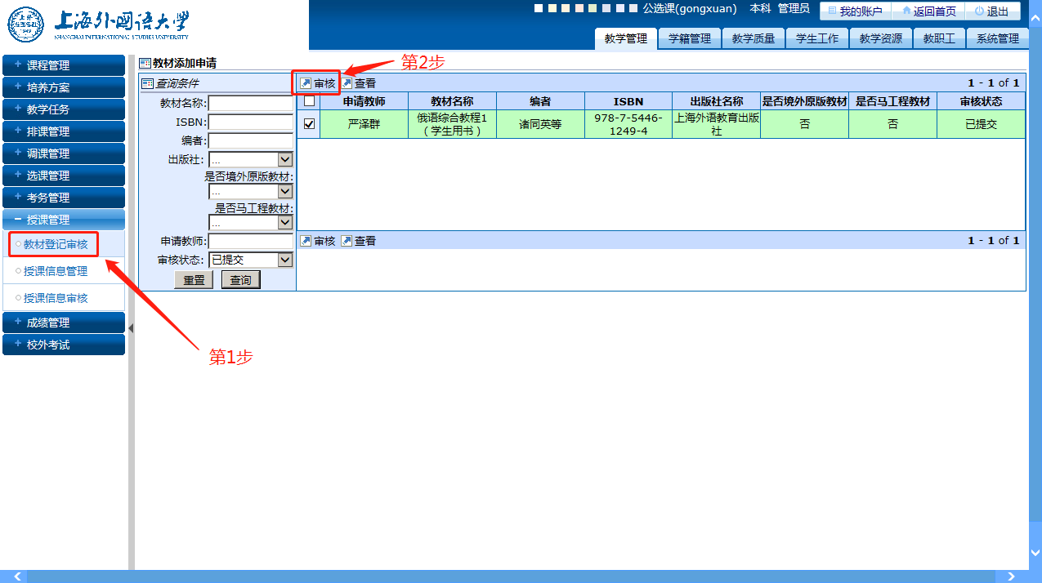
在才
图一
审核操作步骤：第1步，找到须审核的申请记录；第２步，点击“审核”按钮进行审核。
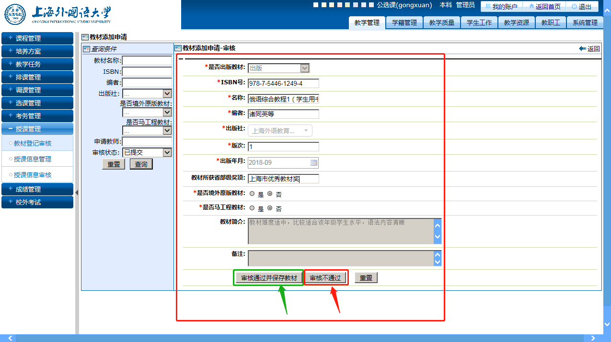
图二
第3步，如申请内容符合要求，准予通过，请点击“审核通过并保存教材”；如申请内容不符合要求，不予通过，请点击“审核不通过”。 如“图二”。
到此，审核步骤结束。
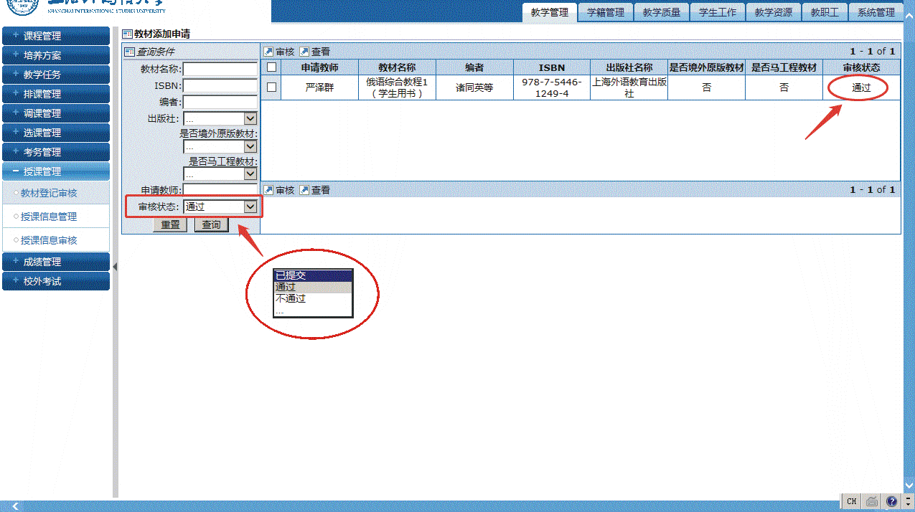图三
此时，在页面搜索区的“审核状态”下拉框中选取“通过”并点击“查询”按钮，即可看到“已通过”的申请记录，如上“图三”。
同理，通过相似步骤可查询“不通过”的信息。
已经通过的教材申请将进入系统教材库，作为教师填写授课信息时指定课程使用教材之用。教师可在“授课信息登记”里，为自己所上课程选用相关的教材。

